**Интегрированный урок. Родной язык и технология.**

Разработала: Салчак Лола Игоревна, учитель родного языка и литературы

Место работы: МБОУ СОШ с.Сосновка Тандинского кожууна

Не губи ты жизнь бездельем,   
Занимайся рукодельем!  
Результат – на радость нам,   
Нашим близким и друзьям!

**Цели:**

1. Ознакомить со стихотворением И.Иргит «Тыва оомге», историей возникновения валяния войлока и видами валяния.
2. Изучить стиль тувинского народного творчества .Изучить лечебные и технологические свойства войлока.
3. Научить подбирать гармоничные цветовые сочетания.
4. Работать с войлоком, выполнять основные приёмы, закрепить практические знания и умения.
5. Формирование и развитие познавательного интереса к родному языку, рукоделию, развитию самостоятельности.
6. Формирование навыков культуры труда: точности, аккуратности, экономного расхода материалов. Развитие устной речи у учащихся
7. Привить любовь к родному языку и уважению к истории народа.

**Задачи:**

Познавательные:

* систематизировать и обобщить теоретические знания по родному языку, закрепить практические умения по разделу "Валяние из войлока";
* научить учащихся применять полученные ранее знания при решении смысловых и технологических задач.

Развивающие:

* развивать коммуникативные умения через групповую деятельность;
* активизировать познавательную деятельность учащихся в процессе решения смысловых технологических задач;
* способствовать развитию творческих способностей и эстетического вкуса учащихся;
* уметь анализировать, делать выводы

Воспитательные:

* способствовать формированию толерантного отношения друг к другу;
* развивать умения и навыки, необходимые для групповой работы.

**Формы работы:** фронтальная, групповая, индивидуальная.

**Межпредметные связи: родной язык-знание о тувинских писателях, технология-умение изготовления войлока,** **история** – сведения о культуре и традициях наших предков, **черчение** – работа с чертежными инструментами, понятия эскиза; **изо** – цветовое решение изделия.

**Оборудование урока и материалы:**

Инструменты и принадлежности для работы:

* Образцы изделий.
* Шерсть для валяния
* Иглы для валяния, иглопробивное устройство
* Губка
* Цветная бумага и картон
* Ножницы, линейка, клей
* Технологические карты
* Компьютер
* Проектор
* Учебник
* словарь

## **Ход урока**

### **I. Организационный момент.**

Здравствуйте, я рада приветствовать вас на нашем интегрированном уроке по теме «Открытка из войлока». Сегодня мы с вами познакомимся с новым стихотворением И.Иргита «Огге йорээл»,также с историей возникновения валяния, выполним открытку из шерсти способом сухого валяния . Ты входишь в мир, как в двери мастерской. Ты можешь сделать его лучше, красивее, потому что в каждом человеке заложена способность к творчеству. А радость твоего творения обязательно почувствуют те, кто будет это творение смотреть.Современные дизайнеры одежды, аксессуаров, игрушек с большим интересом обратились в последнее время к войлоку, дающему огромные возможности для создания креативных и практичных предметов. Войлок – особого рода полотно, получающееся путем спутывания между собой волокон шерсти. О технике фальцевания (холодном, сухом способе валяния) наш сегодняшний урок.

### **II. Изучение нового материала.**

1. **Словесно-иллюстрационный рассказ**.
2. **Стихотворение И**.Иргит «Тыва оомге».

Игорь Иргит «Тыва оомге».

Шаг шаа-биле оскерлиш чок

Чангыс черге кайын турар.

Ынчалза-даа элдеп чуве:

Ынааларлыг,хараачалыг,баганалыг,

Олбук,кудус,ширтектерлиг тыва оовус

Ол-ла хевээр,бурун олчаан туруп калган.

Бажын-балгат тыва огну солупканда,

Багай оовус уттундуруп чидер часты.

«Эрги шагнын артыышкыны-

Элбер-самдар кидис огнун кончуун!»-дижип,

Бодувус-ла чурттап келген тоогувусту

Бодал чокка куду коруп турдувус чоп.

Ам кээп богун частырыывыс миннир-дир бис:

«Аа богда,ол дег коя чуве кайдал!».

-Уруглар,богун кичээлге И.Иргиттин шулууннун сайгарылгазын кылып корээлинер.

-Шулуктун темазын тодарадып корээлинер.Чунун дугайында-дыр?

-Шулуктун темазы:тыва огнун дугайында.

-Идеязы чунун дугайында-дыр?

-Тыва огнун дугайында.Тыва ог шаандан тура бистин огбелеривистин чурттап чораан оран-савазы-дыр.Ол чунун-биле онзагайлыгыл?

--Тыва ог чурттааарынга дыка таарымчалыг кылдыр кылдынган бооп турар.Тывалар шаандан тура кошкун амыдыралдыг чораан болгаш,огну база кожуп хонарынга таарымчалыг кылдыр чогааткан.Ону дургени-биле чыыптар,дургени-биле чыып тургузуптар.

-Бо шулукте кошкун амыдыралдан сууржун чуртталгаже шилчээш,хой кезии кижилер ону уттуп,бажыннарга чурттап чанчыга бергеннер.Олар огбелеринин чагыын уттуп бар чытканнар. «Огну эрги шагнын артыышкыны –элбер-самдар кидис огну кончуун»-деп чугаалап турганнар.Ынчалза-даа уе кижини ооредир дээни ышкаш,тыва ог тыва кижинин амыдыралынга эн чугула кол черни ээлеп турар деп чуул амгы шагнын кижилеринин мээ-медерелинге чедип келген деп чуулду бо шулукту ооренип коргеш,ылап тода чугаалап болур-дур бис.

-Бо шулукте силерге утказы билдинмейн баар хире состер таварышкан боор.Оларнын кыска утказын сайгарып коруптээлинерем.

-Шаг-уе

-Ынаа(улун)-хана биле хараачаны тудуштурар узун ыяштар.

-Хараача-огнун устунде тогерик кезээ,ынаалар сугар уттерлиг болур.

-Багана-хараачаны быжыглаар усту адыр ыяш.

-Олбук-кидистен кылган олут.

-Кудус-хой дугунден кылган чадыг(шывыг).

-Ширтек-огнун адаанга черинге салыр чадыг.

(состернин кыска сайгарылгазын кылыр).

-Ынчангаштын огнун дерилгези болгаш огнун бодун кылган материалынын дугайында чугаалажыптаалынар.

-Кудус,ширтек,олбук база ог кандыг материалдан кылдынганыл?

-Кидистен.

-Шын-дыр.Кидис кылдынган.

-Ам биче кадында кидис дугайында чугаалажыптаалыптаалынар.Кидисти чуден кылырыл?

-Дуктен.Хойнун дугунден.

-Шын-дыр.Ам кидистин кижинин кадыынга кандыг эки салдар чедирип турарынын дугайында чугаадан кылыптаалынар.

-Баштай кидистен чуну кылырыл?

-Кидис идик,огнун дериг-херекселдери (кудус,ширтек.олбук),аъттын эзер-чонаа,эр болгаш херээжен улустун идик-хеви …

-Ам кидистин шынарларынын дугайында чуну чугаалап болур силер?

О свойствах и пользе войлока.

Войлок-это натуральный материал,подаренный нам природой.О полезных свойствах войлока люди узнали уже давно.Сегодня у войлока второе рождение,т.к.ценители экологичных и натуральных материалов все чаще обращаются к этому уникальному материалу.

Свойство войлока:

1.ВОЗДУХОПРОНИЦАЕМ.Натуральная овчинная шерсть из которой получается войлок,имеет между ворсинками миллионы воздушных пузырьков,что приводит к свободной циркуляции воздуха и исключает перегревание и переохлаждение организма-сохраняется только температура тела человека,предупреждая тем самым возникновение простудных заболеваний.

2.МИКРОМАССАЖ. Шерсть нежно массажируют нервные окончания тела человека на капиллярном уровне,что улучшает кровообращение и нормализирует давление.

3.ШЕРСТЬ ГИДРОСКОПИЧНА.

Шерсть способна впитывать влагу до 33% от собсвенного веса и пропускать ее через себя в атмосферу,оставаясь на ощупь сухой.

Литература:

1.Г.Д. «Мир детства кочевой Азии».Кызыл-2009.

2.М.С.Байыр-оол «Тывалар».Кызыл-2010.

3.М.Кенин-Лопсан «Тыва чанчыл».

4.Ч.Чульдум «Улусчу педагогиканын ужук достери».Кызыл-2002.

5.К.О.Шактаржык,В.А.Биче-оол «Тыва дугайында чугаалар».

6.Журнал «Башкы».Кызыл-2004. №4.

4.ШЕРСТЬ НЕЙТРАЛИЗУЕТ ЯДОВИТЫЕ ВЕЩЕСТВА.

Уже век назад знаменитый исследователь свойств шерсти,профессор Йегер,установил,что шерсть может нейтрализовать кожные испарения.Шерсть-это натуральный, гидрофобный белок т.е. каждая шерстинка неподмачиваема водой.Этот белок состоит из аминокислот,имеющих свойства нейтрализовать одной частью углекислоту,другой аммиачные соединения-ядовитые вещества.Сегодняшние исследования гигиены сна могут подтвердить,что овечья шерсть,состриженная с живого животного,нейтрализует ядовитые вещества.

**Приложение1.**

|  |  |  |
| --- | --- | --- |
| image002 |  | image001 |
| Рис. 1 |  | Рис. 2 |

.

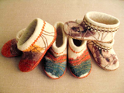 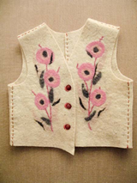 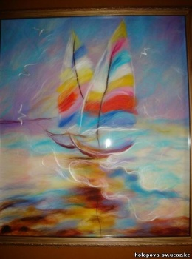

(рис 3) (рис 4) (рис 5)

**2. Ознакомление учащихся с выставкой вещей, выполненных в технике сухого и мокрого валяния.**

**3. Ознакомление учащихся с материалами и инструментами, используемыми при валянии.**

Существуют два способа валяния: сухое и мокрое. При сухом валянии используют специальные иглы. Иглы имеют специальные насечки, благодаря которым они подцепляют и смешивают (спутывают) волокна шерсти (рис. 6). Все насечки на игле расположены в одном направлении, противоположном направлению втыкания, благодаря этому иглу можно легко вынуть из шерсти.

Валяние - процесс получения из непряденых шерстяных волокон спрессованной массы, используемой для производства таких материалов, как войлок и фетр. В ручном валянии применяется шерсть в мотках, изготовленная в фабричных условиях путем камвольного прядения шерсти мериносовой овцы и шелка, а также пряжа из ангоры и кашемира. В магазинах для рукоделия широко представлен ассортимент различных сортов мериносовой шерсти. Рекомендации по выбору материала можно давать лишь условно, так как требования, предъявляемые к готовой работе, отличаются. Процесс ручного валяния успешно осуществляется с помощью мыльного раствора.   
  
Можно комбинировать различные виды шерсти, но только при условии, что речь идет о 100%-й шерсти высокого качества. Не рекомендуется смешивать шерсть с **микроволокном** или **полиамидом.**  
Рассказ учителя сопровождается показом образцов пряжи, игл, иглопробивного устройства.

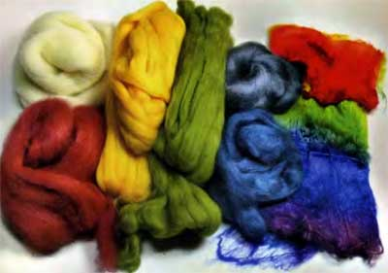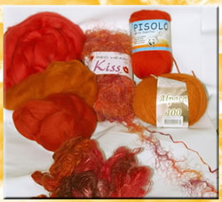 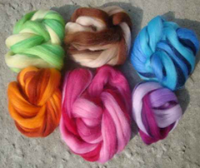

Две необходимые и достаточные для сухого валяния вещи – шерсть и иглы. Техника очень простая и состоит в том, что непряденую шерсть многократно протыкают специальными иглами с зазубринами, волокна спутываются (сваливаются), формируя необходимый объем.

В процессе валяния используются специальные иглы с зазубринами различных размеров. Помимо размера иглы различаются длиной лезвия: иглы с удлиненным лезвием – №70, 50; иглы с коротким лезвием – №90, 75, 60, 45.

|  |  |  |
| --- | --- | --- |
| image006 |  | image007 |
| Рис. 6 | | |

Чтобы не испортить поверхность стола, на котором вы будете сваливать шерсть, используйте кусок плотного поролона. Подойдет и большая автомобильная губка, чем плотнее она будет, тем дольше прослужит.

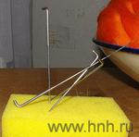

**Шерсть для валяния**

Шерсть для валяния представлена в следующем ассортименте   
([здесь](http://www.arshobby.ru/about/news/detail.php?ID=60378) можно более подробно рассмотреть цвета)

|  |  |  |  |  |  |  |  |
| --- | --- | --- | --- | --- | --- | --- | --- |
| Черный | Белый | Хаки | Синий | Темно-синий | Темно-зеленый | **Светло-розовый** | **Винно-красный** |
| **5360001  черный** | **5360002  белый** | **5360005  хаки** | **5360009  синий** | **5360008  темно-синий** | **5360013  темно-зеленый** | **5360016  светло-розовый** | **5360019  винно-красный** |
| **Желтый** | **Серый** | **Зеленый** | **Оранжевый** | **Красно-пурпурный** | **Бледно-лиловый** | **Светло-зеленый** |  |
| **5360020  желтый** | **5360025  серый** | **5360029  зеленый** | **5360034  оранжевый** | **5360038  красно-пурпурный** | **5360039  светло-лиловый** | **5360079  светло-зеленый** |  |

**Сухим способом** обычно делают объемные вещи: игрушки, броши, бусы

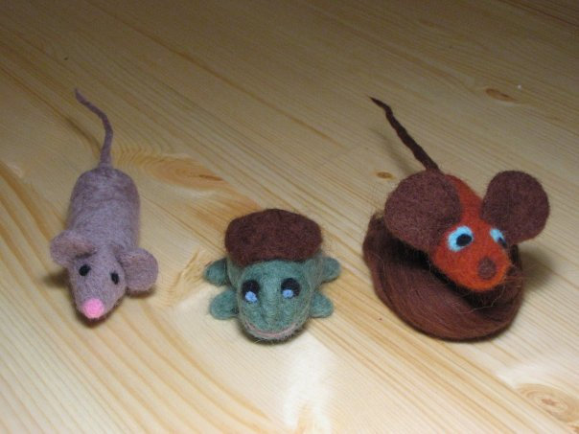 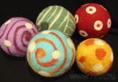 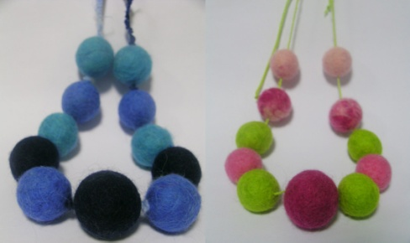

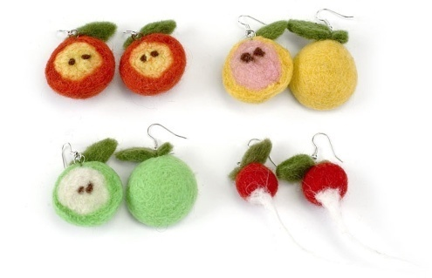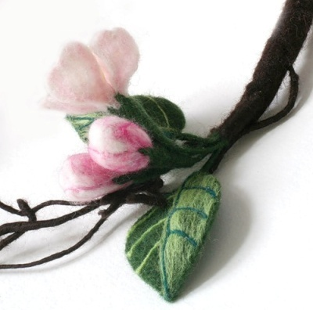 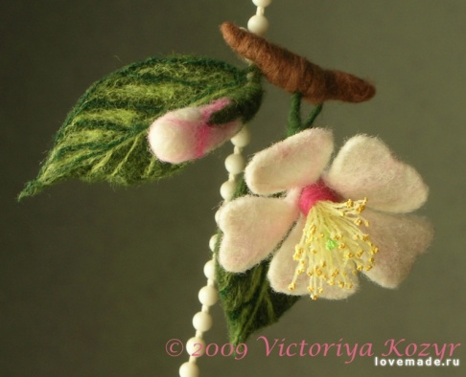

**Мокрое валяние**

Это классический способ. Основная хитрость состоит в том, что для облегчения перемешивания и взаимопроникновения волокон шерсти используют мыльный раствор, который значительно уменьшает трение между волосками, и под воздействием сжимающих и давящих движений ладоней волоски располагаются в толще материала так, как их ни за что не удалось бы расположить в слое войлока в сухом состоянии.

Помимо этого в горячей воде волоски шерсти значительно удлиняются – таково природное свойство шерсти. После валяния изделие нужно тщательно прополоскать и просушить, при этом, по мере высыхания, волоски пытаются принять первоначальную длину, но поскольку их концы перепутаны в процессе валяния, смазка в виде мыльного раствора удалена, то вышеупомянутые "замочки" их крепко держат, что и позволяют войлоку сохранять приданную в ходе валяния форму. Уваливать изделия надо не менее 40 раз. Таким образом изготавливаются и плоские войлочные изделия (ковры, панно, картины, ткани для одежды), и полуобъемные войлочные изделия, изготавливаемые с применением плоских форм-макетов (очёчники, сумки, обувь).

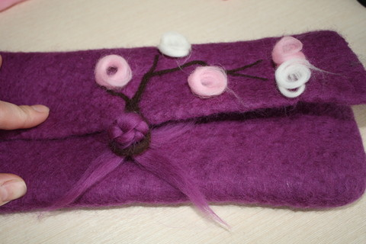 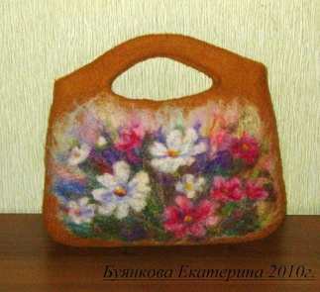

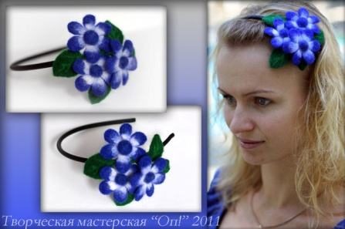 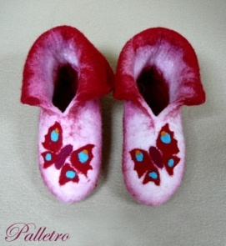

**4. Изучение санитарно-гигиенических требований и правил охраны труда при валянии**

* На рабочем столе ножницы располагают справа, с сомкнутыми лезвиями.
* Свет должен падать на рабочую поверхность с левой стороны или спереди
* Иглы для валяния нельзя накалывать на одежду и брать в рот.
* Сломанные иглы не оставлять на рабочем месте.

Соблюдать осторожность со специальными иглами для валяния, так как они очень острые

### ****III. Практическая работа****

**Задание 1.** По предложенным картинкам и технологической карте подобрать цветовую гамму шерсти, выложить фон картины и элементов открытки

Учитель делает целевые обходы, следя на первом этапе и корректируя выбор цвета и правильность выполнения работы.

Рассмотрим основные этапы работы на примере валяния. Волокна шерсти для работы не режутся ножницами, а отрываются очень малень­кими прядками.

1. Первоначальное заваливание объема осуществляется иглами №60 или №70.

2. Когда игла в процессе работы начнет пробивать шерсть с сильным напряжением, а лезвие угрожающе изгибаться, необходимо перейти на более тонкие иглы №50.

3. При втыкании иглы в одно и то же место, шерсть уплотняется и вдавливается вовнутрь; этот прием используется для придания заготовке желаемой формы.

4. На последнем этапе используется самая тонкая игла №45, с коротким лезвием. С ее помощью поверхность выравнивается, заглаживается и уплотняется.

5. Удары иглой наносятся под прямым углом к поверхности и лишь иногда под более острым, в зависимости от конкретно стоящей задачи.

Скоро праздник матери. И мы решили сделать мамам подарки. Кроме всех этих красивых и нужных вещей можно из войлока самим сделать маме открытку. Используем сухое валяние. Для этого нам нужны : иглы для валяния, поролон или губки, цветная бумага, ножницы, шерсть цветная, клей и немного фантазии. Вот примерно такой она будет

**Технологическая карта**

1.приготовить основу для открытки из цветной бумаги или картона.(размер13x20).

2.вырезать окошечко(7x6)

3свалять фон рисунка и далее основной рисунок

4.готовый рисунок приклеить к окошечку.

5.свнутренней стороны наклеить цветную бумагу в размер открытки